


_______________________ hokimligi
maktabgacha va maktab ta’limi boshqarmasi
__________________ maktabgacha va maktab ta’limi bo‘limi tasarrufidagi
__-maktabgacha ta’lim tashkiloti
katta guruh tarbiyachisi

____________________________ning
“Ilk qadam” o‘quv dasturi asosida
“Mebel. Milliy hunarmandchilik”
mavzusida tashkillangan

(May oyining 2-haftasi)

Guruh: Katta guruhlar uchun
Oy mavzusi: Asboblar va uskunalar
Hafta mavzusi: Mebel. Milliy hunarmandchilik
Maqsad: Bolalarning atrof-olam haqida tushunchalarini kengaytirish, xalqimizning ma’naviy mebel va undan tayyorlanadigan buyumlar haqida tushunchalar berish, milliy ananalarimiz kelajak avlodlarga asl holatida yetkazib berish va ularga bo‘lgan qiziqishlarini oshirib asrab avaylashga o‘rgatib borish, Vatanga muhabbat, milliy qadryatlarimizga nisbatan hurmat hissini oshirish, ulardan zavqlanish, namunalar chiza olishga o‘rgatish, badiiy va estetik didini oshirish.
Kerakli jixozlar va materiallar: mavzuga oid rasmlar va slaydlar, tarqatma materiallar, mebel, naqshlar aks ettirilgan gazlamalar, mato, salfetka, rangli qalamlar va bo‘yoqlar.
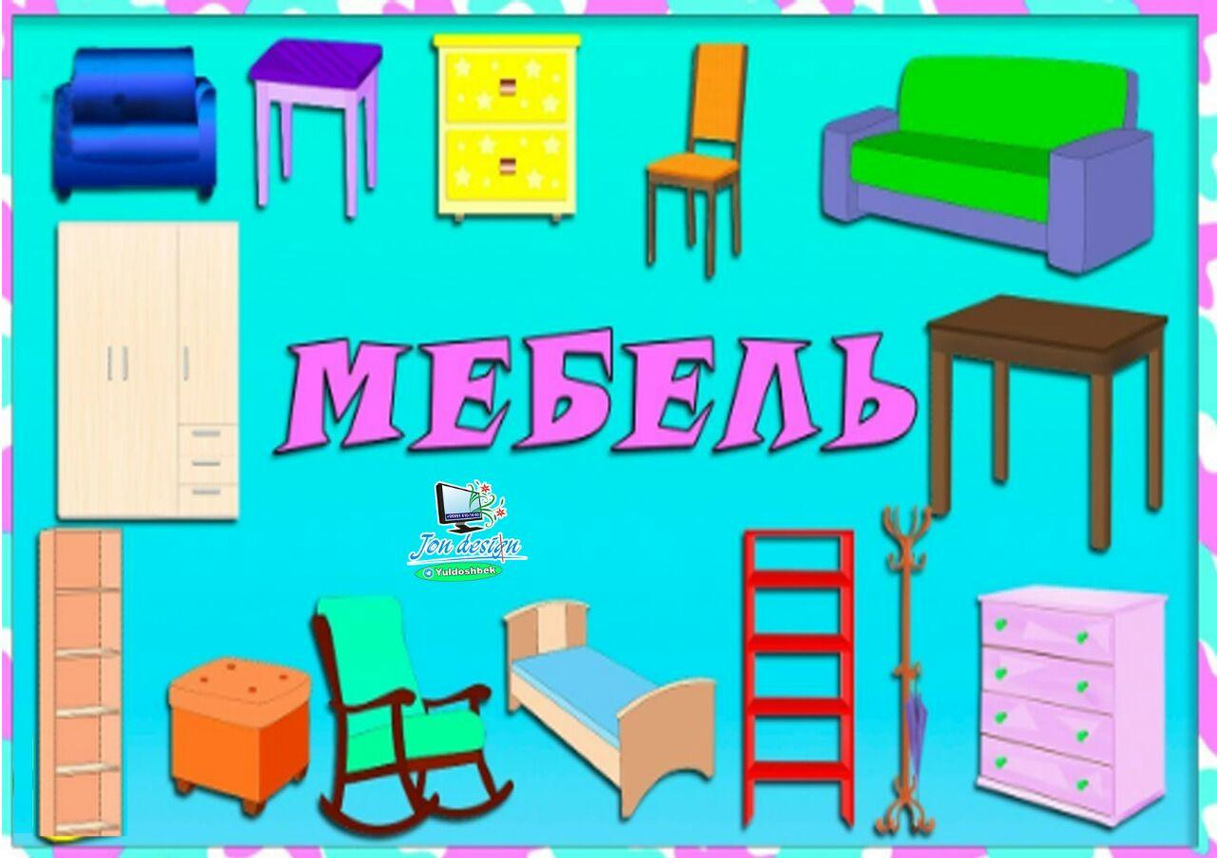

Faoliyatning borishi:
1. Bolalarga tarixiy obidalar, mebel va xalq amaliy san’ati aks ettirilgan video lavha qo‘yib ko‘rsatiladi.
2. Bolalar guruh xonasidagi mebeldan tayyorlangan milliy burchakdagi buyumlar bilan tanishadilar.
3. Bolalar mebeldan tayyorlangan milliy naqshlar aks ettirilgan rasmlarni tomosha qiladilar. O‘zlarining tarelkalari uchun naqsh namunalarini tanlab oladilar.
4. Bolalarning mustaqil faoliyati
5. Tayyor ishlar asosida “Ko‘rgazma” tashkil etish. Bolalar ishlarini o‘zaro tahlil qilish.
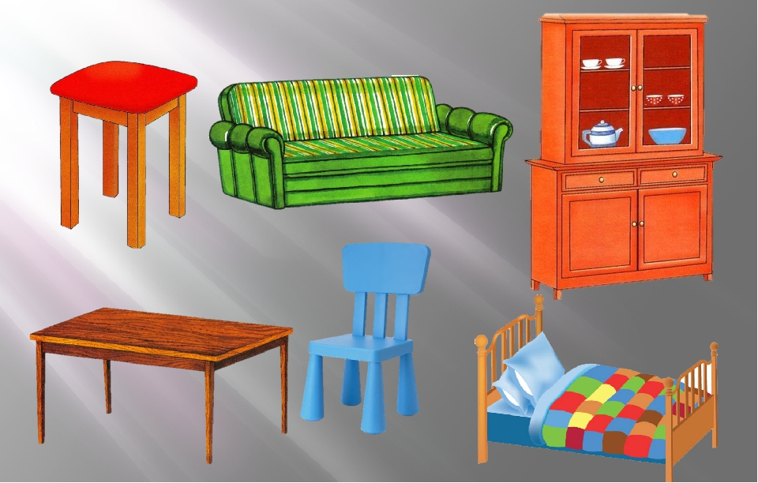

Qo‘shimcha qism: Bolalar o‘zlariga yoqqan mebeldan tayyorlangan naqsh namunalarini tanlab oladilar va qog`ozga chizadilar.
Faoliyat borishi: Tarbiyachi bolalarni tarixiy obidalar va xalq amaliy san’ati aks ettirilgan video lavhani ko‘rishga taklif etadi. Video lavha yuzasidan bolalar bilan savol-javob o‘tkazadi.
Tarbiyachi: Bolalar yuqoridagi video lavhadan nimalar tasvirlangan ekan?
1-bola: Xalqimizning boy tarixi, tarixiy obidalari, turli xil mebeldan tayyorlangan buyumlar, idishlar, matolar tasvirlangan ekan.
2-Bola: Bu jixozlarning barcha turlari milliy naqshlarimiz bilan bezatilgan ekan.
Tarbiyachi: To‘g`ri bolajonlar kelinglar men sizlarga xalqimizning amaliy san’ati va mebeldan tayyorlangan milliy naqshlar haqida ko‘proq tushunchalar beraman. Qarang mana bu milliy burchagimizga bugun yana ham ko‘proq yangi buyumlar qo‘yganman. Ular bilan tanishamiz. Ularda xalqimizning orzu umidlari, istak hohishlari, turmush tarsi aks ettirilgan. Bizning xalqimizning juda qadimdan manaviyatli va marifatli bo‘lishgan.
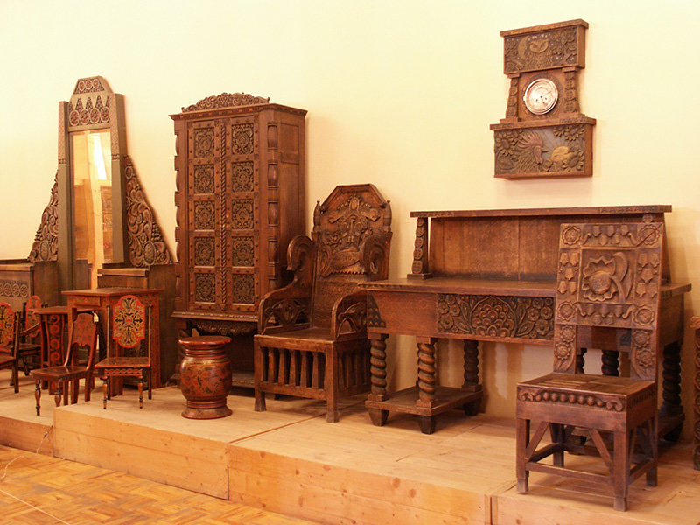

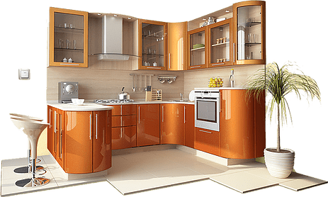

Ular o‘zlarining kundalik hayotlarida kulolchilik, zardo‘zlik, ganchkorlik, naqqoshlik kabi ko‘plab hunar turlari bilan shug`ullanishgan. Bu hunarlari bilan ular madrasalarni, shohlarning saroylarini, karvonsaroylarini bezashgan. Ganchkor ustalar binolarni devorlariga, peshtoqlariga bezak bergan bo‘lsa, naqqoshlar esa ustunlarni, eshik va derazalarni naqshlar bilan bezagan. Chevar momolar esa turlipalaklar va so‘zanalar bilan xona ichini jixozlaganlar. Xalqimizning bu meroslaridan ayrimlari xozirgi kungacha bizgacha ham yetib kelgan. Naqsh milliy san’at turlaridan biri bo‘lib, gazlamalarga, yog`ochlarga va chinni idish tovoqlarga bezak sifatida ishlatiladi. Milliy naqshlardan yurtimizning tarixiy obidalarida juda ko‘p foydalanilgan. Ular go‘zalligi, betakrorligi sababli turli davlatlardan kelgan sayyohlarni jalb qilgan. Naqshlarda milliy hunarmandchilik, o‘ymakorlikda ko‘p foydalaniladi. Naqshlarda to‘g`ri va to‘lqinsimon chiziqlardan ham foydalaniladi. Masalan mana bu sochiqlarni chetlari to‘lqinsimon, doira va to‘g`ri shakllar bilan bezatilgan. Idishlarga esa paxta guli, atlas nushada, mayda gullari bilan bezatish mumkun. Sizlarga ulardan namunalar ko‘rsataman.
Tarbiyachi: Bolalar bilasizlarmi qadim zamonda bir usta to‘quvchi bo‘lgan ekan. Uning yakkayu yolg`iz qizi bor ekan. To‘quvchi qiziga hech kiymagan ajoyib bir mato to‘qib berishni orzu qilar ekan. To‘quvchi ko‘p izlanibdi. Bir kuni gulhan yonida o‘ylanib o‘tirib qolibdi. Shunda to‘quvchining diqqatini gulhanning suvdagi aksi tortibdi. Gulhan suvda oyning shulasida juda ham betakror jilovlanar ekan. Shundan ilhomlangan to‘quvchi darhol uni matoga aks ettira boshlabdi. Shunday qilib bolajonlar milliy atlas matosi yaratilgan ekan.
Tarbiyachi: Bolajonlar zerikib qolmadingizmi. Kelinglar jismoniy daqiqa o‘tkazamiz. Chiq chiq soatim chiq (bolalar yelkalarini o‘ng va chapga buradilar).
Sakkiz bo‘ldimi qarang (qo‘llarini yuqoriga ko‘tarib qimirlatishadi).
Sakkizta urdi jarang (qo‘ng`iroq harakatini bajaradilar)
O‘rnimdan tura qolay (o‘tirib, turadilar)
Bog`chamga bora qolay (Yurish harakatini bajaradilar)
Tarbiyachi: Bolalar naqshlarni nimalarga chizish mumkun ekan?
3-bola: likopchalarga, tavoqlarga
4-bola: Piyolalarga, choynaklarga
Tarbiyachi: - To‘g`ri bolajonlar. Naqshlar yana ko‘zalarga, eshik va romlarga, gilamlarga, palaklarga, so‘zanalarga ham chiziladi. Bolajonlar sizlar hozir oldingizda turgan namunalardan foydalanib naqsh chizishingiz mumkun. Buning uchun avvalo oldingizdagi likopchani, piyolani, choynakni, ko‘zachalarni sathini aniqlab olamiz. Qarang likop piyolaga nisbatan sayozroq, choynak piyoladan balandroq, ko‘za esa barcha buyumlardan balandroq. Endi naqshlarni qanday joylashtirish kerak ekanligini ko‘rib chiqamiz.
Tarbiyachi: Bolalarni endi san’at markazida o‘zingizga yoqqan mebeldan tayyorlangan buyumlarni chizishingiz mumkun. Bolalarni faoliyatini so‘ngida “Mebeldan tayyorlangan buyumlar” tashkil etiladi. Bolalarning ijodiy ishlari o‘zaro tahlil qilinadi. Faoliyat “Sherigingni top” o‘yini bilan yakunlanadi. Kechki soatda tarbiyachi bolalar bilan mebeldan qanday buyumlar tayyorlanishi haqida suhbatlashadi.
Qurish, konstruktsiyalash va matematika markazi «Uyimizni jihozlaymiz»
Maqsad: bolalar turli hajmli geometric shakllardan (kub, tsilindr, g‘isht, plastina,
piramida) uy jihozlarni qurishni, foydalanayotgan materiallarinipg nomlari va belgilarini, predmetlarni ma’lum bir xususiyatlarini jamlab konstruktsiyani terishni
va turli koidalarga rioya etishni o‘rganadilar.
Kerakli jihozlar: mebel tasvirlangan suratlar, kubiklardan tayyorlangan mebel sxema-rasm, qurilish materiallari, plastilin, yirik geometrik shakllar.
Faoliyatning borishi:
1. Mebellar tasvirlangan suratlarni ko‘rish, uning qismlarini aytib o‘tish, tahlil
qilish.
2. Sxemani tuzib olish.
3. Bolalarning g‘oyalari asosida qurilish ashyolari bilan ishlash.
Qo‘shimcha: bolalarga o‘zining hayoliy mebelini yasash taklifini berish.
Alohida e’tibor qaratiladi: bolalarning ijodiy layoqatiga va ijodiy tasavvurining
shakllanishi.
Qurish, konstruktsiyalash va matematika markazi
«Uyimizni jihozlaymiz»
Maqsad: bolalar turli hajmli legolardan mebel qurishni, mebellarning turlarini
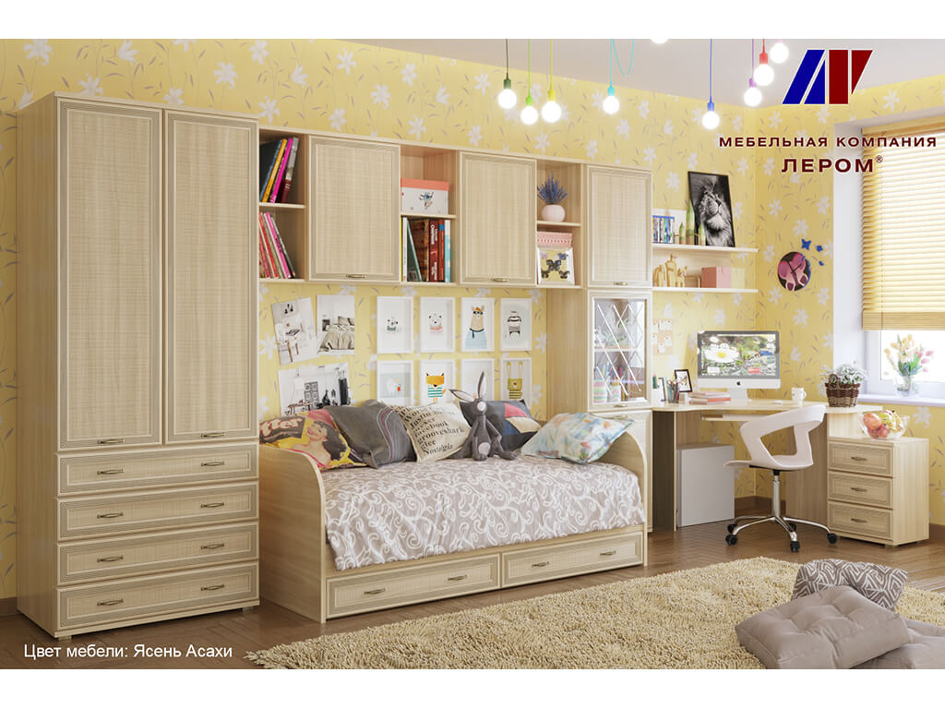
(oshxona, mehmonxona, yotoqxona, ishxona), predmetlarni ma’lum bir xususiyatlarini jamlab konstruktsiyani terishni, hayot xavfsizligi qoidalariga rioya qilishni o‘rganadilar.
Kerakli jihozlar: mebel tasvirlangan suratlar, lego, qo‘g‘irchoqlar, mayda bezak
jihozlar, yostiqchalar, tayyor mebel o‘yinchoqlar.
Faoliyatning borishi:
1. Mebel tasvirlangan suratlarni ko‘rish, uning qismlarini aytib o‘tish, tahlil qilish.
2. Mebel qurishni rejalashtirib olish.
3. O‘z g‘oyasiga qarab qurilish ashyolarini tanlash.
4. Bolalar o‘zlari orzu qilgan mebellarini yasaydilar.
Qo‘shimcha: tayyor bo‘lgan mebellardan syujetli o‘yinlarda foydalanish taklifini berish.
Alohida e’tibor qaratiladi: bolalardagi xotirjamlik, diqqat va o‘zaro yordam.
Syujetli-rolli o‘yinlar va sahnalashtirish markazi
«Mebel do‘koni» syujetli-rollio‘yin
Maqsad: bolalar mebel do‘koni sotuvchilarining mehnatini ijodiy tasvirlashni, o‘ylab topilgan syujet uchun mustaqil sharoit yaratishni,
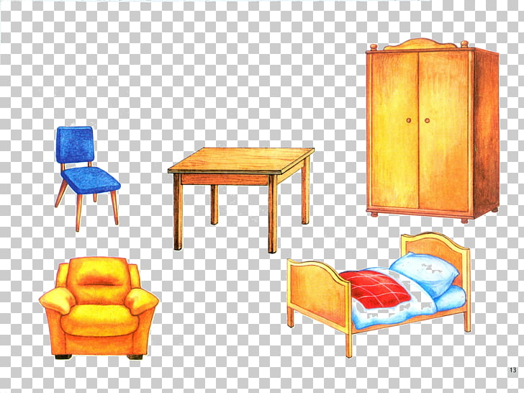
jihozlarni bo‘lmagan taqdirda shu jihozning o‘rnini bosuvchi biron bir buyumdan maqsadli foydalanishni o‘rganadilar.
Kerakli jihozlar: «Mebel do‘koni» mavzuga oid rasmlar, o‘yin uchun peshlavha, rasta, kassa apparati, qo‘g‘irchoq uchun mebel, qog‘oz pullar, termminlar, kartochkalar.
Faoliyatning borishi:
1. Rollarni taqsimlash.
2. O‘yin uchun jihozlarni taqsimlash.
3. Syujetni o‘ynash. (Tarbiyachi o‘zi birinchi xaridor rolini o‘ynashi mumkin).
Qo‘shimcha: Jamoat joylarida o‘zini tutish qoidalariini eslagish.
Alohida e’tibor qaratiladi: bolalarni jamoada do‘stona munosabatda o‘ynashlari, nizoli vaziyatlarda to‘g‘ri fikr yuritish orqali nizoni bartaraf eta olishiga ahamiyat beriladi.
Syujetli-rolli o‘yinlar va sahnalashtirishmarkazi «Oshxona» syujetli-rolli o‘yin
Maqsad: bolalar oshxonada olib boriladigan mehnat turlari bilan tanishadilar, o‘yin
davomida turli xil vaziyatlarni vujudga keltirib shu holatda rolni ijro eta oladilar. Jamoada o‘ynash qoidalarini biladilar, tengqurlarini fikr va mulohazalarini, takliflarini hurmat qiladilar.
Kerakli jihozlar: o‘yinchoq Idishlar jamlanmasi (oshxona, ovqat uchun, choy uchun), stol va stulchalar, gazplitasi, fartuk va meva-sabzavotlar mulyajlari.
Faoliyatning borishi:
1. Rollarni taqsimlash.
2. O‘zaro o‘yinning borishini rejalashtirish.
3. O‘zaro suhbat.
Qo‘shimcha: Stollarni tuzashda gullardan, qog‘oz salfetkalardan foydalanishni taklif etish.
Alohida e’tibor qaratiladi: umumiy ovqatlanish joylarida va stol atrofida o‘zini tutish qoidalariga va xushmuomalaligiga ahamiyat beriladi.
Til va nutq markazi Mebel haqida nimalarni bilamiz?
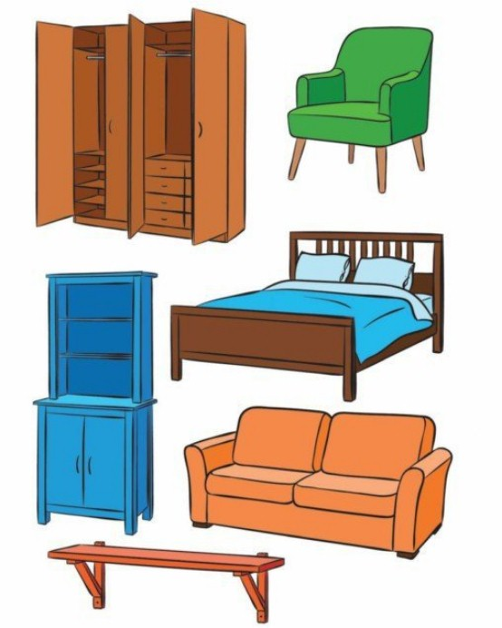
Maqsad: bolalar mavzuga doyr yangi so‘zlarni, mebellarmish turlarini, ularning nimalardan yasalishini, o‘z uylari yoki xonalari uchun kerakli mebellarni tanlashni o‘rganadilar.
Kerakli jihozlar: mavzuli rasmlar.
Faoliyatni borishi:
1. Mavjud rasmlarni tomosha qilish.
2. Mebellarni birma-bir nomlash.
3. Vazifani to‘g‘ri yoki noto‘g‘ri bajarilganligipi do‘sti bilan muhokama qilish.
4. Mashu asosida topishmoqlar aytish.
5. Ta’limiy o‘yin. Mebel tasvirlangan rasmlar jamlanmasi orqali, bolalar ularni
ishlatilishiga qarab tasniflashlari lozim:
oshxona mebeli, maktab uchun mebel, yotoqxona uchun mebel.
Qo‘shimcha: qadimiy va zamonaviy mebel jihozlari tasvirlangan rasmli kartochkalarni taqsimlanishi va ularni taqqoslashni taklif etish
Alohida e’tibor qaratiladi: bolalar nutqining rivojlanishi, so‘zlardan to‘liq gap tuza olishiga ahamiyat beriladi.
Fan va tabiat markazi Daraxtlarning xususiyatlari bilan tanishish
Maqsad: bolalar tajriba-tadqiqot orqali daraxt xususiyatlarini aniqlaydilar, xulosa
chiqarshi uchun o‘z shaxsiy tajribasiga tayanib, mustaqil ravishda mevali, manzarali daraxtlar va butalarni bir-biridan ajratishni o‘rganadilar.
Kerakli jihozlar: ko‘rsatkichlar chizilgan daraxt, suv to‘ldirilgan idishlar, arralangan
yog‘och bo‘lagi, yosh xalqalari ko‘rinib turgan daraxt bo‘lagi, bank, sup bilan termos, suvli krujka.
FaolinIshin borishi:
1. Bolalar «daraxtdan nimalar qilinadi?» varag‘ini to‘ldiradi. Qarshisiga chizadi (mebel, uy, qalamlar, gugurt x.z.).
2. Daraxtning arralangan bo‘lagini o‘rganish. Daram spishi bildiruvchi xalqalarni
ko‘rib chiqish ( tarbiyachi ko‘magida daraxtning necha sepilganini aniqlash).
3. Daraxt xususiyatlarini aniqlashadi: pishiqligi, qapiqligi, sinuvchanligi, egiluvchanligi, suvni shimishi, yupqa-qalinligi.
4. Bolalar daraxt po‘stlog‘ini suvda cho‘kish-cho‘kmasligi tajriba orqali sinab ko‘radilar (suv to‘ldirilgan idishga daraxt po‘stlog‘ini tashlashadi va kuzatib uni tahlil qiladilar).
Qo‘shimcha: daraxtlarni asrash va ularni parvarishlash haqida suhbat.
Alohida e’tibor qaratiladi: kuzatish orqali xulosa qilishga va ularda tabiatga nisbatan extiyotkorona munosabatda bo‘lish haqidagi tushunchani hosil bo‘lganligiga ahamiyat beriladi.
Fan va tabiat markazi Qog‘ozning xususiyatlari bilan tanishish
Maqsad: bolalar qog‘ozning eng zaruriy vazifalarini, qog‘ozning sifati (rangi, silliqligi, qalinligi, mustahkamliligi)ni va xususiyatlari (suvni shimishi, g‘ijim bo‘lishi, qirqilishi, yonishi va x.z) ni aniqlash va ajratishni o‘rganadilar.
Kerakli jihozlar: qadimgi yozuvlar tasvirlangan toshlar, qayin po‘stlog‘i, shaffof qog‘oz rasmlari, toshlar, guash, qog‘oz, qalam, o‘tkir tayoqcha, suv idish, turli ko‘rinishda kog‘ozlar, gugurt va tarbiyachi uchun temir kosacha.
Faoliyatning borishi:
1. Qadimgi yozuvlar tasviri tushirilgan rasmlarni tomosha qilish. Toshga guash bilan
chiziqlar chizish, qayin po‘stlog‘ida o‘yma shakllarni hosil qilish (steklar yordamida),
qalam bilan qog‘ozga yozish.
2. Qog‘ozdan tayyorlangan predmetlarni bir joyga jamlash. (Salfetklar, oboylar, xojatxona qog‘ozi, otkro‘tkalar, kitoblar, jurnallar, gazetalar, qutilar, daftarlar va x.z.).
3. Qog‘oz xususiyatlarini paypaslash. (Ushlab ko‘rish, g‘ijimlashadi, yirtish, suvga
tushirish orqali aniqlash va xulosa chiqarish).
Qo‘shimcha: tarbiyachi qog‘oz qayerdan olinganligi to‘g‘risida ma’lumotlar beradi.
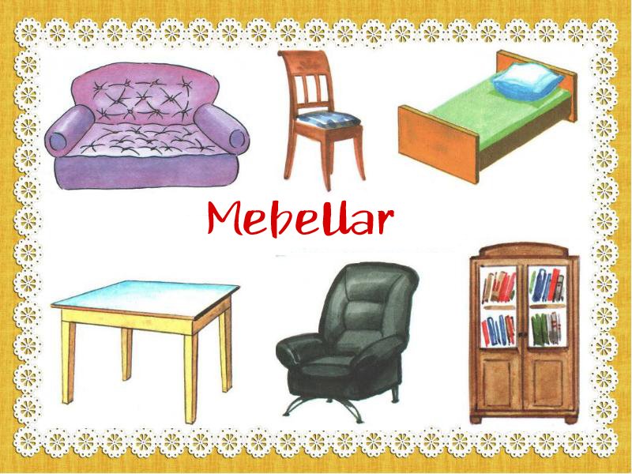
Alohida e’tibor qaratiladi: o‘tkazilgan tajribalardan to‘g‘ri xulosa chiqarishga, qog‘ozning turlarini o‘rganganligiga ahamiyat beriladi.

veb-saytimiz: Zokirjon.com
Zokirjon.com veb-sayti orqali o‘zingiz uchun kerakli ma’lumotlarni yuklab oling.
Zokirjon Admin bilan
91-328-88-38 nomerga telegram orqali bog‘lanishingiz yoki telegramdan @jek567 izlab telegramdan yozishingiz so‘raladi.
Telegramda murojaatingizga o‘z vaqtida
javob beriladi.
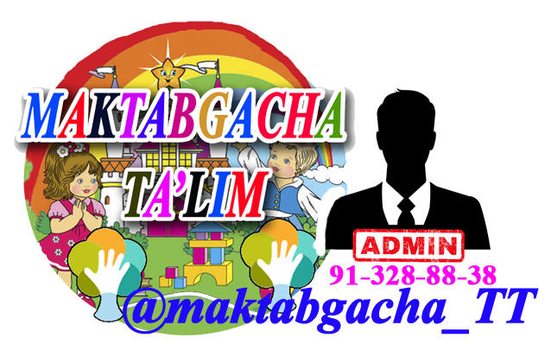
Katta guruhlarga may oyi 2-hafta “Mebel” va “Milliy hunarmandchilik” mavzularida markazlar bo‘yicha tayyorlangan faoliyat ishlanmani to‘liq holda olish uchun telegramdan yozing.
Narxi: 5 ming so‘m
Telegram kanalimiz:
@maktabgacha_tt
To‘lov uchun: UZCARD *880*8600020164858693*summa#
Nabiyev Zokirjon plastik egasi
DIQQAT!!!
Sizga buni omonat qilib beramiz.
To‘liq holda olganingizdan so‘ng:
Faqat o‘zingiz uchun foydalaning.
Hech kimga bermang hattoki eng yaqin insoningizga ham
Kanal va gruppalarga tarqatmang.
Omonatga hiyonat qilmang

